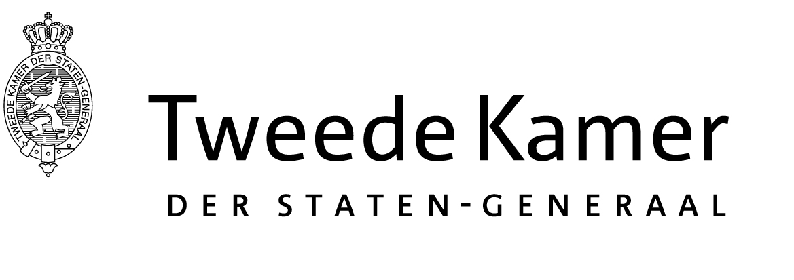 |  | Commissie Financiën
 |  | Aan de genodigden voor het rondetafelgesprek Geld en Schuld
Plaats en datum: | Den Haag, 6 juni 2019
Betreft: | Uitnodiging rondetafelgesprek
Ons kenmerk: | 2019D23663
Geachte genodigden,

Inleiding
De vaste commissie voor Financiën uit de Tweede Kamer der Staten-Generaal heeft besloten een rondetafelgesprek te organiseren met als onderwerp ‘Geld en Schuld’. U bent hierover al eerder telefonisch of per e-mail geïnformeerd.

Het gesprek zal plaatsvinden op donderdag 13 juni 2019 van 10:00 tot 14:00 uur in de Groen van Prinstererzaal in het gebouw van de Tweede Kamer. Deze brief dient ter informatie voor uw bijdrage aan het rondetafelgesprek.

Achtergrond
De aanleiding voor dit rondetafelgesprek is de presentatie van het WRR-rapport Geld en schuld: De publieke rol van banken. Het WRR was aan de ene kant vrij duidelijk, namelijk dat er een publieke depositobank moet komen waar burgers geld risicovrij kunnen aanhouden en heeft het WRR niet alle onderzoeksvragen beantwoord, bijvoorbeeld hoeveel de geldcreatie de banken eigenlijk oplevert en welke innovaties mogelijk zijn om aan het WRR-rapport gehoor te geven.

Het rondetafelgesprek
Een rondetafelgesprek wordt gebruikt door de leden van de Tweede Kamer om mondeling overleg te voeren met personen en organisaties. Er kan op een interactieve wijze met de Kamerleden gesproken
worden. De genodigden nemen per blok tegelijkertijd deel aan het gesprek. Bij aanvang van het
gesprek krijgen de genodigden de gelegenheid zich voor te stellen en in het kort – 2 à 3 minuten - hun
visie over het gespreksonderwerp te geven.

Het rondetafelgesprek is een openbare vergadering waarbij pers en publiek aanwezig zullen zijn. Tevens is het rondetafelgesprek via de website van de Tweede Kamer en via de app Debat Direct rechtstreeks te volgen. Van dit rondetafelgesprek wordt geen verslag gemaakt. Terugkijken van het rondetafelgesprek kan via de website Debat Gemist.

Genodigden worden hierbij uitgenodigd om voorafgaand aan het rondetafelgesprek in het kort schriftelijk hun visie op het onderwerp ‘Geld en Schuld’ te geven. Deze reacties kunnen per e-mail worden verstuurd naar het volgende adres: cie.fin@tweedekamer.nl, bij voorkeur uiterlijk op woensdag 12 juni 2019 om 12:00 uur. De reacties / position papers worden op de website van de Tweede Kamer gepubliceerd, en zijn dan te raadplegen via deze link:
https://www.tweedekamer.nl/debat_en_vergadering/commissievergaderingen/details?id=2019A00843

Mocht u bezwaar hebben tegen openbaarmaking van uw reactie / position paper op de website, dan verzoek ik u vriendelijk dit duidelijk kenbaar te maken bij de inzending ervan.

Agenda / deelnemers
Het rondetafelgesprek zal in vier blokken plaatsvinden. Per blok zitten de genodigden en de leden van de commissie Financiën aan de vergadertafel. U bent uiteraard van harte uitgenodigd het gehele rondetafelgesprek bij te wonen.

Blok 1 van 10.00 tot 10.45 uur
Auteurs van het WRR-rapport 'Geld en schuld: de publieke rol van banken':
- Casper de Vries
- Josta de Hoog
- Bart Stellinga

Blok 2 van 10.45 tot 11.45 uur
- Dirk Bezemer, Rijksuniversiteit Grningen
- Mark Sanders, Universiteit Utrecht
- Lex Hoogduin, Rijksuniversiteit Groningen
- Paul Buitink, Full Reserve

Blok 3 van 11.45 tot 12.45 uur
- Wim Boonstra, Rabobank Nederland
- Chris Buijink, Nederlandse Vereniging van Banken
- Kees Vendrik, Triodos Bank
- Jan Marc Berk, DNB

Blok 4 van 12.45 tot 13.45 uur
- Thomas Bollen, Follow the Money
- Arno Wellens
- Matijn van der Linden, Ons Geld
- Peter Verhaar

Beveiliging / ingang Plein 2 / legitimatie
Graag wil ik u wijzen op de aangescherpte beveiligingsmaatregelen. U kunt zich melden bij de balie bij de hoofdingang van de Tweede Kamer aan Plein 2 (voor routeinformatie verwijs ik u naar de website van de Tweede Kamer). U wordt verzocht een geldig legitimatiebewijs (bijvoorbeeld uw paspoort of rijbewijs) mee te nemen. U wordt aangemeld als genodigde van de commissie. Uw jas kunt u afgeven bij de garderobe en uw tas kunt u meenemen in het Kamergebouw. U wordt door de scanstraat geleid, krijgt een kledingsticker (paarse sticker met de tekst “genodigde”) en wordt doorverwezen naar de vergaderzaal.

Indien u van plan bent om iemand mee te nemen naar het rondetafelgesprek dan verzoek ik u mij de naam van die persoon tijdig door te geven, graag uiterlijk op woensdag 12 juni a.s. om 12:00 uur. U wordt dan beiden aangemeld bij de beveiligingsbalie van de hoofdingang van de Tweede Kamer aan Plein 2.
Gezien het bovenstaande verzoek ik u tijdig voorafgaand aan het gesprek aanwezig te zijn. De beschreven beveiligingsprocedure kan extra tijd in beslag nemen.

Nadere informatie
Indien u nog nadere praktische informatie wenst over het rondetafelgesprek, dan kunt u telefonisch contact opnemen met Arja van Meeuwen, T 070 - 318 2038, cie.fin@tweedekamer.nl

Ik hoop u voor dit moment voldoende geïnformeerd te hebben.

Hoogachtend,

de griffier van de vaste commissie voor Financiën,

A.H.M. Weeber

Zie www.tweedekamer.nl
Zie https://www.tweedekamer.nl/debat-direct
Zie http://debatgemist.tweedekamer.nl

